Techninės specifikacijos 2.3 priedas

Vidinio kiemo dalies sutvarkymo darbų prie VILNIUS TECH korpuso S 5 darbų kiekių žiniaraštis

Eil.  Nr. | Darbų pavadinimai | Mato vnt. | Kiekis | TS
1. | Suoliukų išardymas (betoninės atramos, mediniai tąšai). | Vnt. | 3
2. | Velėnos ir augalinio sluoksnio pašalinimas. | m² | 375,0
3. | Šaligatvio plytelių su pagrindais dangų pašalinimas. | m² | 10,0
4. | Vejos bortų ardymas. | m | 17,0
5. | Grunto planiravimas. | m³ | 16,0
6. | Betoninių trinkelių (h-8 cm) dangos įrengimas su skaldos pagrindo sluoksniu įrengimas. | m² | 62,0 | TS-04; TS-05; TS-06; TS-1; TS- 1.1
7. | Įspėjamųjų paviršių įrengimas. | m² | 4,6 | TS-1.2
8. | Betoninių šaligatvio bortų rengimas | m | 76,0 | TS-07
9. | Medinės terasos Nr. 2 įrengimas (15,8x5,8). | m² | 91,64 | TS-1.4; TS-2.0
10. | Medinės terasos Nr. 3 įrengimas (5,5x 7,7) | m² | 42,35 | TS-1.4; TS-2.0
11. | Medinės terasos Nr. 3 pokalbių pergolos (8 vietų) įrengimas. | Vnt. | 1 | TS-2.6
12. | Medinės terasos Nr. 3 pokalbių pergolos (4 vietų) įrengimas. | Vnt. | 1 | TS-2.6
13. | Medinės terasos Nr. 2 tentų sistemos įrengimas | kompl. | 1 | TS-2.5
14. | Apsauginių turėklų įrengimas. | m | 31,2 | TS-09.1
15. | Žaliosios vertikaliosios sienos įrengimas. | m² | 135,0 | TS-4
16. | Šviestuvų takų apšvietimui įrengimas. | Vnt. | 3 | TS-3.2
17. | Šviestuvų želdynų apšvietimui įrengimas. | Vnt. | 16 | TS -3.3
18. | Varinių kabelių su PVC izoliacija ir apvalkalu 5*4,0 šviestuvams ir rozetėms paklojimas.. | m | 150
19. | Juostos „kabelis“ klojimas. | m | 75
20. | Vamzdis gofruotas lankstus. | m | 75
21. | Astro relės apšvietimo valdymui sumontavimas 16 A, 2 kanalų. | Vnt. | 1
22. | Kontaktoriai, magnetiniai paleidėjai 16A, apšvietimo valdymui. | Vnt. | 1
23. | Hermetinių el. 220 V dėžučių prie medinių terasų įrengimas ir prijungimas. | Vnt. | 6
24. | Lauko vandentiekio vamzdžio PE 100 PN 12,5 d20 paklojimas, prijungimas. | m | 20
25. | Rutulinis ventilis d 20 vandentiekiui su greito pajungimo jungtimi, bronzinis. | Vnt. | 1
26. | Pajungimo trišakis d 20 įsipjaunant į esamą vandentiekio sistemą. | Vnt. | 1
27. | Metalinės spintelės su durelėmis 25x25x25 cm rutuliniam ventiliui įrengimas cokolyje. | Vnt. | 1
28. | Žydinčios pievos sodinimas dekoratyviniais augalais. | m² | 235,0 | TS-5.3
29. | Japoninė lanksva / Spiraea japonica 'Little Princess’ | Vnt. | 158
30. | Japoninė lanksva /  Spiraea japonica 'Anthony Waterer | Vnt. | 63
31. | Mėlitas / Sesleria haufleriana | Vnt. | 221
32. | Šluotsmilgė / Descampsia tardiflora 'Palava' | Vnt. | 110
33. | Mažoji žiemė / Vinca minor 'Alba' | Vnt. | 238
34. | Snaputis / Geranium 'Rozanne' | Vnt. | 40
35. | Erškėtrožė / Rosa ‘Millie Fleur’ | Vnt. | 48
36. | Astras / Aster 'Twilight' | Vnt. | 80
37. | Rausvažiedė ežiuolė / Echinacea purpurea | Vnt. | 55
38. | Malonioji plukė / Anemone blanda | Vnt. | 290
39. | Armėninė žydrė / Muscari armeniacum | Vnt. | 470
40. | Narcizas / Narcissus | Vnt. | 290
41. | Žaliajai vertikaliajai sienai gebenių sodinimas | Vnt. | 48

PASTABOS, REIKALAVIMAI:
- Darbai atliekami pagal VILNIUS TECH reprezentacinės teritorijos 5 Saulėtekio al. 11, Vilniuje, paprastojo remonto techninį darbo projektą ASA 2550205 – TDP.
- Tvarkoma teritorija apibrėžta mėlynai:
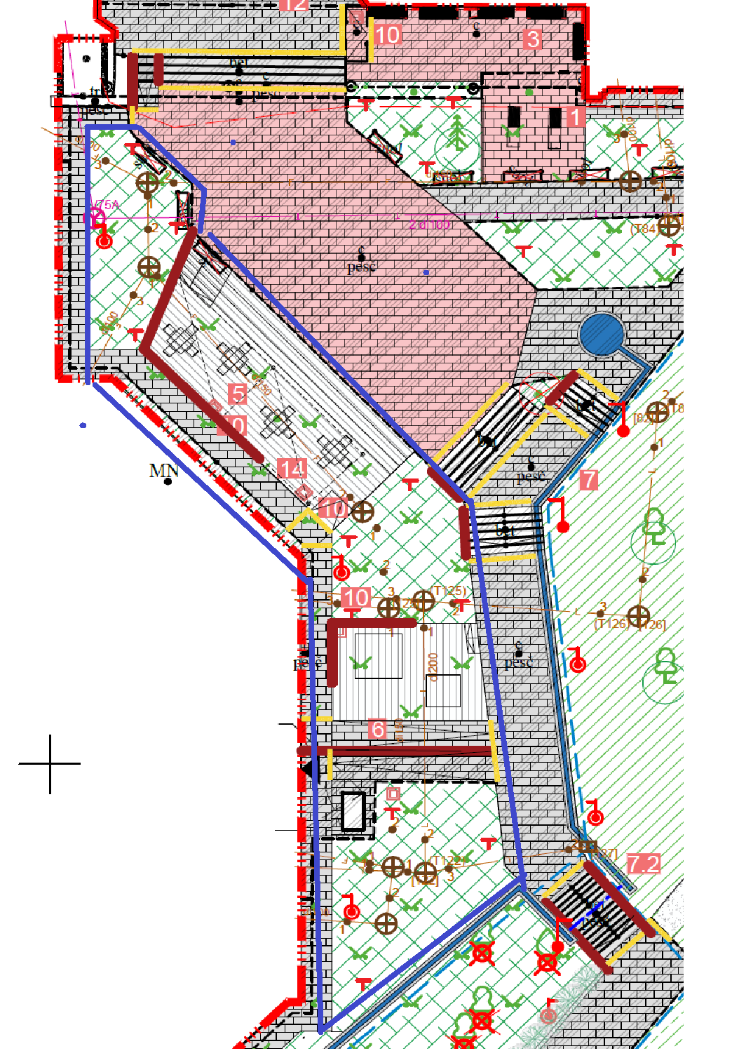
- Techninės specifikacijos aprašytos paprastojo remonto techniniame darbo projekte ASA 2550205 – TDP.
- Atliekant statybos darbus vadovautis statybos techniniu reglamentu STR 1.06.01:2016 „Statybos darbai. Statinio statybos priežiūra“.
- Po darbų rangovas privalo išvežti statybines atliekas. Atliekų kiekį rangovas pasitikrina ir apskaičiuoja pats bei sąmatoje numato jų išvežimo ir perdavimo tvarkančiai įmonei išlaidas. Rangovas pateikia pažymą apie statybinių atliekų perdavimą jas tvarkančiai įmonei arba jų sutvarkymą regiono aplinkos apsaugos departamento nurodytu būdu.

